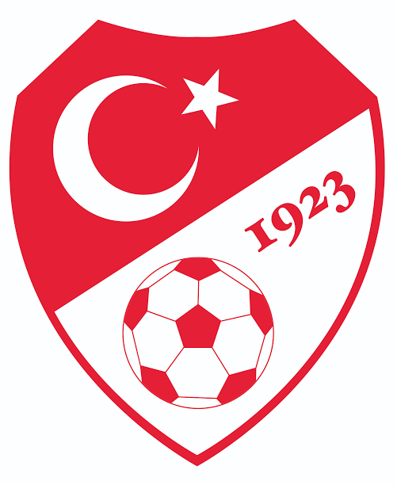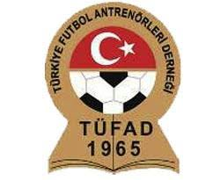
TFF-TÜFAD
İSTANBUL TÜFAD ANTRENÖR GELİŞİM SEMİNERİ

TARİH | SAAT-YER | EĞİTİM KONUSU | EĞİTİMCİ
03.02.2020  10.02.2020  17.02.2020  24.02.2020 | 8.30-9.00 | AÇILIŞ  Saygı Duruşu-İstiklal Marşı  Açılış Konuşmaları
02.02.2020  10.02.2020  17.02.2020  24.02.2020 | 9.00-10.30 | Futbolda Psikolojik Dayanıklılık Ve Performans | PROF.DR TURGAY BİÇER
 | 10.30-10.45 | ARA
03.02.2020  10.02.2020  17.02.2020  24.02.2020 | 10.45-12.00 | Futbolda Periyodizasyon | Dr. Öğretim ÜYESİ ÖMER CAN GÖKSU İst. Ünv. Öğrt. üyesi (Tudor ve Teknik Direktör)
02.02.2020  10.02.2020  17.02.2020  24.02.2020 | 12.00-13.30 | Futbolda Özel Popülasyon Kaleciler (Teorik) | RASİM KARA-ŞEHMUS DEMİR
 | 13.30-14.30 | ÖĞLEN YEMEĞİ
03.02.2020  10.02.2020  17.02.2020  24.02.2020 | 14.30-16.00 | Kalecilerde Düzeltici Egzersiz Protokolleri ve Örnek Antrenman Modelleri (Uygulama) | RASİM KARA-ŞEHMUS DEMİR
 | 16.00-16.15 | ARA
03.02.2020  10.02.2020  17.02.2020  24.02.2020 | 16.15-18.15 | Futbolda Hücum ve Savunma Geçişleri (Uygulama) | DR.Öğr.Üyesi KAMİL ERDEM  DOÇ.DR. MEHMET M. YORULMAZLAR  M:Ü. Öğretim Üyeleri (Tudor ve Teknik Direktör)
 | 18.15-19.00 | DEĞERLENDİRME-KAPANIŞ
NOT: 03.02.2020 PENDİK - 10.02.2020 BEYKOZ - 17.02.2020 EYÜP SEMİNER YERLERİ VE TARİHİ

Doç.Dr.Mehmet M. Yorulmazlar (Eğitim Koordinatörü)
Aziz Akgün (Eğitim Koordinatörü)
Murat Esen (Eğitim Koordinatörü)

